Resumen
La carrera de ingeniería de sistemas tiene la capacidad de interactuar con otras disciplinas poniendo a su disposición tecnologías que simplifiquen, agilicen o mejoren tareas que le son afines. La educación, propiamente dicha, es una de las disciplinas que se puede beneficiar de la ingeniería de sistemas para ayudar a explicar temas por medio de la visualización y la simulación en donde el estudiante pueda poner en práctica lo que está aprendiendo. El proyecto que se introdujo cumplió su propósito en este ámbito, pues la aplicación que se realizó apoyó en la enseñanza del comportamiento de las ondas sísmicas P. La contribución que se hizo en este trabajo consistió en la implementación de una interfaz gráfica de usuario que coordina el funcionamiento de un conjunto de programas provenientes de un paquete llamado Seismic Un*x el cual es utilizado por geólogos, geofísicos, ingenieros de petróleo y civiles entre otros, para estudiar el fenómeno de propagación de ondas sísmicas al interior de la tierra. Seismic Un*x, en sí, funciona solo mediante el uso de scripting en un Shell. Finalmente, se realizo una evaluación de la facilidad de uso del programa Seismic Un*x por sí mismo y la GUI Viper Utilities que se construyo para este mismo. La meta al conducir este experimento fue la de determinar cuál de las dos versiones del simulador de ondas Sísmicas P es mejor para el proceso de aprendizaje. Se tiene como hipótesis que será preferible para estudiantes de geología sin conocimiento de Unix utilizar la GUI Viper Utilities, en vez de trabajar directamente con el paquete Seismic Un*x.

Trabajo Relacionado
Para la realización de este proyecto se investigaron proyectos alrededor de Interacción Persona-ordenador, la cual es una disciplina que estudia el intercambio de información entre las personas y los computadores. Aspectos importantes en esta disciplina incluyen el diseño, la evaluación e implementación de los aparatos tecnológicos con los que la persona va a interactuar. La meta buscada de esta disciplina es que el intercambio sea más eficiente por medio de minimización de errores, incremento en la satisfacción, reducción en la frustración y, en definitiva, hacer más productivas las tareas que rodean a las personas y los ordenadores.
Uno de los trabajos realizados anteriormente en la universidad de Maryland se tomo como marco para la realización de este experimento. Este fue el de “Educational Simulation: Comparison of VisSim and Simple Vacuum Pump System interfaces” (Batra, Mohseni, Shiau, & Lee, 1998). Este trabajo consistió en realizar una comparación entre dos interfaces de usuario para un simulador que ayudaba a comprender el funcionamiento de una bomba de vacío. Quienes realizaron el experimento, tuvieron en total diez participantes, donde cinco de ellos trabajarían con una de las interfaces VisSim y los otros con otra interfaz llamada Simple. En dicho trabajo, se entregaban dos tareas para practicar, y luego dos tareas actuales en las que se medían los tiempos que demoraban los usuarios en realizarlas. El resultado de este trabajo fue que los usuarios realizaron las tareas más rápido con VisSim, pero a pesar de esto, existía una preferencia común por Simple, porque era más fácil de aprender y mas intuitivo. También se encontró que el tiempo utilizado para practicar la herramienta VisSim fue mayor que en Simple, y quizás por esta razón los tiempos para realizar las tareas en VisSim hayan sido inferiores.

Introducción
Las herramientas de simulación para la educación en la adquisición sísmica ayudan como laboratorio virtual y presenta ventajas como:
Seguridad física: no se usan químicos o instrumentos que impliquen riesgo para el investigador.
Flexibilidad: el cambio de parámetros es sumamente sencillo y rápido. Por lo contrario, en los modelos físicos el cambio de tamaño, por ejemplo del modelo, implica la elaboración manual de un nuevo modelo prácticamente duplicando el trabajo. En el campo, el cambio de parámetros representa la repetición de la adquisición, la cual involucra gastos del orden de varios millones de dólares.
Escala y economía: La adquisición de datos en campo implica un diseño para un área de cientos de kilómetros cuadrados de superficie y una profundidad de hasta 10 kilómetros. Esta adquisición no permite observar la propagación de onda, sino que se registra la onda que llega a la superficie o a un pozo, generalmente vertical. El costo de adquisiciones sísmicas es del orden de varios millones de dólares. Por lo contrario, La adquisición de datos en un laboratorio implica la elaboración manual de modelos que simulen la tierra. Aunque estos modelos no son costosos presentan un inconveniente. El tamaño de la fuente con respecto al modelo es gigantesco. Por ejemplo un transductor piezoeléctrico puede tener la dimensión de un centímetro de longitud. Cuando se coloca sobre un modelo 2D, de digamos 2 metros x 2 metros, entonces la escala es de 2 a 100 o 1 a 50. En el campo, el tamaño de la fuente es de menos de 50 centímetros, sin embargo las dimensiones del área de adquisición es de muchos kilómetros cúbicos. Si se escala el tamaño de la fuente proporcionalmente tendría tamaños gigantescos los cuales crearían distorsiones en la propagación sísmica.
Tiempo y comodidad: El tiempo invertido en el modelo numérico es una mínima fracción del invertido en un modelo físico o en una adquisición de campo. La relativa facilidad y comodidad de estar sentado frente a un computador y simular fácilmente todo el proceso es para muchos un gran beneficio.
A pesar del hecho de que los estudiantes se pueden beneficiar mucho a través del aprendizaje utilizando un programa de simulación. El uso de este implica un aprendizaje en el uso de la herramienta de simulación para el cual muchos profesores no tienen mucho tiempo disponible, ya que la mayor parte del tiempo se debe invertir en la comprensión del concepto geológico o físico. El diseño del simulador mismo es un aspecto importante, y debe ser enfocado en minimizar el tiempo que se necesita para que este sea comprendido y utilizado. En el proyecto que se desarrollo se creó una herramienta que facilitaría esto para Seismic Un*x, y se realizo un experimento de Interacción Persona-ordenador (HCI) para determinar si efectivamente la herramienta era más fácil de utilizar.

Diseño del Experimento

Introducción
La meta de utilizar un simulador para visualizar la propagación de ondas sísmicas en un modelo de velocidad es ayudar al usuario a entender el comportamiento de las ondas sísmicas P a medida que estas se propagan por las capas descritas en el modelo. Dos programas pueden producir esta simulación: Seismic Un*x, y Viper Utilities. Viper Utilities en realidad extiende a Seismic Un*x proporcionando una interfaz entre el usuario y el programa mas intuitiva. Viper corre procesos de Seismic Un*x por detrás.

Hipótesis
Los usuarios serán capaces de realizar tareas comunes para realizar una propagación en un modelo de velocidad más rápidamente en Viper Utilities, que en Seismic Un*x. Estas tareas involucran cambios en los parámetros de la simulación.

Variables Independientes
Hay dos variables independientes, el programa Viper Utilities, y el programa Seismic Un*x. A todas las personas que se les condujo la prueba se les dieron ambos programas, pero comenzaban con uno primero que el otro de forma alternada.

Las Variables Dependientes.
Hubo dos variables dependientes el tiempo para completar la tarea y la preferencia del usuario (determinada en las encuestas). El tiempo para completar la tarea fue medido en segundos desde el principio hasta el final de la tarea, que es cuando el usuario logra mostrar la imagen que se pide en el libro guía de prueba. Las preferencias de los usuarios se tomaron por medio de una encuesta donde explicaban cual herramienta preferían utilizar, y comentarios generales sobre estas.

Los Participantes del Experimento
Quince personas de diversas ocupaciones que usaban el computador entre menos de 5 horas al día hasta más de 10 horas al día realizaron una seria de procedimientos para alcanzar 4 metas, en ambos Seismic Un*x y Viper Utilities. De ahí, se les tomaron los tiempos y se les contaron el número de errores que cometían al realizar dichas tareas. Las pruebas se realizaron con los participantes uno por uno, donde eran acompañados por el experimentador quien toma los tiempos y cuenta el numero de errores cometidos.

Materiales
Se utilizaron los dos programas Seismic Un*x y Viper Utilities. Ambos programas se instalaron en un MacBook Pro de 14.5” con un procesador de 4.2Ghz. Los tiempos se tomaron con un cronometro y se registraron en una hoja de cálculo junto con el numero de errores cometidos. Manuales guía de la prueba también se suministraron, además de encuestas impresas.

Procedimiento del Experimento.
A continuación se presentan los pasos para la realización del experimento, esto es para un participante a la vez:
- Saludar al participante del experimento, y explicarle el objetivo buscado del experimento.
- Registrar información general del participante que desea realizar la prueba.
- Entregar el primer libro guía de la prueba y comenzar a realizar las 4 pruebas. (Puede ser Seismic Un*x, o Viper Utilities de primero).
- Estar pendiente a las dudas de las instrucciones, cronometrar el tiempo mientras se realiza la prueba, y contar el número de errores. (Colocar en la hoja de registro)
- Entregar el segundo libro guía de la prueba y comenzar a realizar las 4 pruebas. (Puede ser Seismic Un*x, o Viper Utilities de segundo).
- Estar pendiente a las dudas de las instrucciones, cronometrar el tiempo mientras se realiza la prueba, y contar el número de errores. (Colocar en la hoja de registro)
- Entregar al participante la encuesta para llenarla.
- Agradecer al participante por su tiempo.

Resultados

Para el reporte de los resultados se utilizo como convención en las leyendas de los Gráficos la sigla SU para representar el programa Seismic Un*x, y la sigla GUI para representar a Viper Utilities. En la Figura 1 se ilustran los tiempos promedios que tarda completar cada tarea con los dos programas:
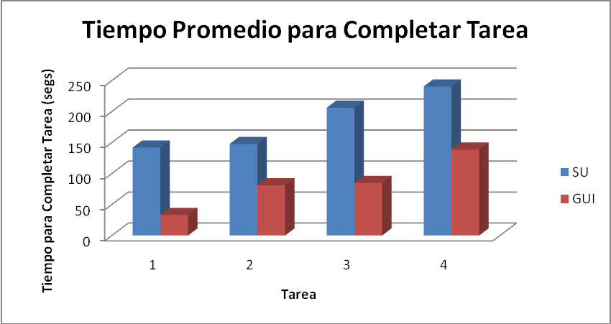
Figura 1
En promedio, realizar las tareas en Viper Utilities fue más rápido que realizarlas en Seismic Un*x, mucho de esto fue atribuido por los mismos participantes al hecho de que no tenían que escribir tantos comandos, para realizar las tareas. La reducción de tiempo en promedio que se obtiene utilizando la GUI vario desde 42.36% en la cuarta tarea hasta 76.55% en la primera tarea. Las pruebas T-Tests sobre los tiempos que tomo cada tarea confirman que los conjuntos de datos obtenidos en ambos experimentos son distintos y desde luego hay una diferencia en el tiempo necesario para completar una de las cuatro tareas en Seismic Un*x o en Viper Utilities. Viper Utilities siendo en el que menor tiempo tardaron los participantes en terminar lo que les pedían.
Las pruebas T-Tests sobre los tiempos que tomo cada tarea confirman que los conjuntos de datos obtenidos en ambos experimentos son distintos y desde luego hay una diferencia en el tiempo necesario para completar una de las cuatro tareas en Seismic Un*x o en Viper Utilities.
En la Tabla 1 se ilustran las probabilidades que la hipótesis nula, la cual afirma que los tiempos tardados utilizando Seismic Unix o Viper Utilities no sean distintos, sea correcta.

T-Tests (en Tiempos)
Tarea 1 | Tarea 2 | Tarea 3 | Tarea 4
6.44552E-06 | 7.82752E-06 | 1.20312E-06 | 1.63181E-09
Tabla 1

En cuanto a número promedio de errores cometidos durante la realización de las tareas se obtuvo que en general existía mayor numero de errores al realizarlas en Seismic Un*x ilustrado en la Figura 2. Sin embargo, para la segunda tarea el numero de errores para Viper Utilities fue cercano al número de errores cometidos en Seismic Un*x. Gran parte de los errores en esta segunda tarea ocurrieron cuando los participantes debían editar las velocidades. La GUI Viper utilities tiene una dificultad en que para confirmar los cambios en las celdas se debe oprimir enter antes de confirmar con clic en ok en el dialogo de Velocidades.

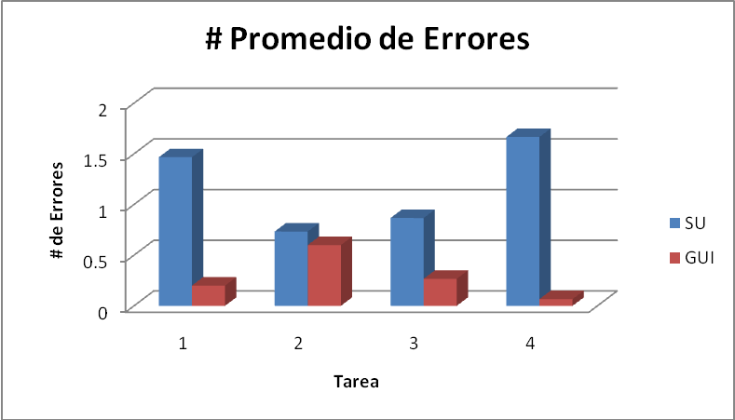
Figura 2

En la Tabla 2 se ilustran las probabilidades que la hipótesis nula, la cual afirma que el numero de errores utilizando Seismic Unix o Viper Utilities no sean distintos, sea correcta. Para la segunda tarea la probabilidad de que no haya diferencia en el número de errores cometidos al realizar las tareas es bastante alta. Esto indican que efectivamente el numero de errores al realizar la segunda tarea es indiferente del programa que se use, ya sea Seismic Un*x o Viper Utilities, en número de errores posibles que se puedan cometer.

T-Tests (Errores)
Tarea 1 | Tarea 2 | Tarea 3 | Tarea 4
0.000538 | 0.581627 | 0.007036 | 7.45736E-05
Tabla 2
En cuanto número promedio de errores cometidos durante la realización de las tareas se obtuvo que en general existía mayor numero de errores al realizarlas en Seismic Un*x ilustrado en la Figura 2. Sin embargo, para la segunda tarea el numero de errores para Viper Utilities fue cercano al número de errores cometidos en Seismic Un*x. Gran parte de los errores en esta segunda tarea ocurrieron cuando los participantes debían editar las velocidades. La GUI Viper utilities tiene una dificultad en que para confirmar los cambios en las celdas se debe oprimir enter antes de confirmar con clic en ok en el dialogo de Velocidades.

Estadísticas de los Comentarios

En las Tablas 3 y 4 se muestran las estadísticas de los comentarios recibidos en las encuestas llenadas por los participantes del experimento. En general, Seismic Un*x requiere mayor manejo del teclado para utilizar que la GUI Viper Utilities. La mayor parte de los usuarios prefirieron utilizar la Interfaz grafica de Usuario Viper Utilities que la interfaz textual de Seismic Un*x. Todos los participantes tuvieron preferencia de utilizar la GUI que utilizar Seismic Un*x directamente.

GUI
Ninguna | 9
Facil de Manejar con el mouse | 5
Manejo de Editor de Velocidades poco intuitivo. | 2
Tabla 3
SU
Muchas variables que ubicar en el editor | 5
Comandos complicados | 2
Mas errores al escribir comandos | 4
Se necesita mayor manejo del teclado | 4
Ninguna | 2
Tabla 4

Trabajo Futuro.

Como trabajo futuro se plantea la posibilidad de intentar realizar el experimento sin los libros guía para investigar cual de los dos sistemas es más fácil de recordar para los usuarios. Así se podría concretar cuál de los dos programas puede ser más fácil de utilizar para los usuarios a largo plazo.

Conclusiones

En general se concluye que la GUI Viper Utilities se presta más para ser aprendida y utilizada rápidamente para usuarios sin mucha experiencia con el manejo de línea de comando en Linux o Unix. La Interfaz grafica de usuario también es más fácil de enseñar en clase para profesores de Geología y Física que no tienen experiencia en Unix o que no tienen el tiempo para enseñarles a sus estudiantes comandos del sistema operativo Unix.
Los T-Tests demuestran que en tiempo hay una diferencia en realizar las tareas en Seismic Un*x y en la GUI Viper Utilities, en donde las tareas se realizan en un menor tiempo en Seismic Un*x. También en los experimentos se noto que los usuarios seguían los procedimientos para Viper Utilities con menos errores que con Seismic Unix en las primeras tareas.
Los T-Tests en el numero de errores cometidos para realizar las tareas en Seismic Un*x o en la GUI Viper Utilities demuestran que hay una diferencia para las tareas 1, 3, y 4. Para la segunda tarea existe un número igual de errores al editar las velocidades de las capas del modelo de velocidad.
Finalmente, todos los usuarios tuvieron preferencia por la GUI Viper Utilities, tanto gente que no usaba el computador muy a menudo como personas que tenían mucha experiencia con él.

Referencias

Batra, D., Mohseni, R., Shiau, T.-W., & Lee, T. W. (1998). Educational Simulation: Comparison of VisSim and Simple Pump System Interfaces. Retrieved from Human Factor Reports: http://www.otal.umd.edu/SHORE98/bs12/
Su, C. K.-W., Wang, E. M.-y., Chang, W.-J., & Yen, H.-L. (Diciembre de 2008). Designing and Verifying M-learning System in Flight Training Using HCI Guidelines. IEEE MULTIDISCIPLINARY ENGINEERING EDUCATION MAGAZINE .
http://es.wikipedia.org/wiki/Interacci%C3%B3n_del_hombre_con_la_computadora
http://www.physics.csbsju.edu/stats/Paired_t-test_NROW_form.html
http://depts.alverno.edu/nsmt/stats.htm

